

**NECMETTİN ERBAKAN ÜNİVERSİTESİ**

**SOSYAL VE BEŞERİ BİLİMLER FAKÜLTESİ**

**SANAT TARİHİ BÖLÜMÜ**

**STAJ DEFTERİ**

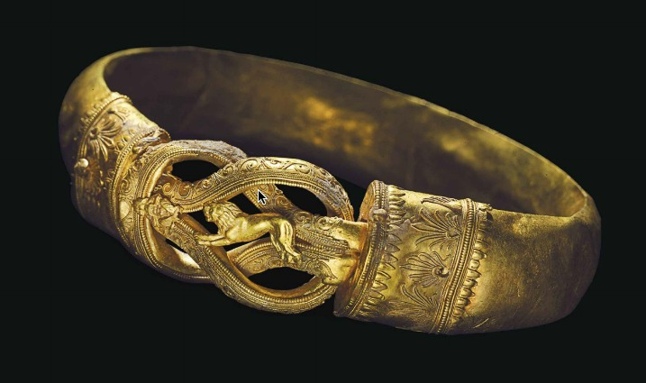

**ÖĞRENCİ FORMU**

**ÖĞRENCİNİN**

Adı – Soyadı : ....................................................................

Eğitim Kurumu : ...................................................................

FOTOĞRAF

Sınıf ve Dönemi : ...................................................................

Doğum Yeri ve Yılı : ...................................................................

Staj Yaptığı İşyeri : ...................................................................

İşyerinin Adresi : ...................................................................................................

……………………………………………………………………………………………

……………………………………………………………………………………………

Staj Süresi : ………………………………………….

Staja Başlama Tarihi : …………………………………………..

Stajın Bitiş Tarihi : …………………………………………..

Çalıştığı Birimler : ................................................................

: ................................................................

: ................................................................

Eğitim Kurumu Staj Sorumlusu İşyeri Staj Sorumlusu

**Aşağıdaki ana kategorilerde belirtilen alt kategorilerden staj yaptığınız bölümü işaretleyerek, alt kısma edindiğiniz deneyimleri yazınız?**

1. Kültür Ve Turizm Bakanlığına Bağlı Müzeler
2. Özel Müzeler
3. Vakıflar Genel Müdürlüğüne bağlı müzeler ve bürolar
4. Kültür Ve Turizm Bakanlığı Rölöve Ve Anıtlar Müdürlükleri
5. Belediyeler ve Valilik Bünyesinde KUDEB (Koruma Uygulama Denetim Büroları)
6. Kazılar; Kültür Ve Turizm Bakanlığı, Türk Tarih Kurumu, Üniversitelerin yürüttüğü arkeolojik kazılar
7. Yazma Eserler Kütüphaneleri
8. Özel Mimarlık ve İnşaat Büroları; Rölöve, Restitüsyon ve Restorasyon projeleri veya uygulamalarını yapan firmalar

|  |  |  |  |  |
| --- | --- | --- | --- | --- |
| HAFTALAR | | TAMAMLANAN GÖREVLER | | ÇALIŞMA SAATLERİ |
| 1. GÜN .. / .. / …. | |  | |  |
|  | |
|  | |
| 2.GÜN .. / .. / …. | |  | |  |
|  | |
|  | |
| 3. GÜN .. / .. / …. | |  | |  |
|  | |
|  | |
| 4. GÜN  .. / .. / …. | |  | |  |
|  | |
|  | |
| GÜNLER | | TAMAMLANAN GÖREVLER | | ÇALIŞMA SAATLERİ |
| 5.GÜN .. / .. / …. | |  | |  |
|  | |
|  | |
| 6.GÜN .. / .. / …. | |  | |  |
|  | |
|  | |
| GÜNLER | | TAMAMLANAN GÖREVLER | | ÇALIŞMA SAATLERİ |
| 7.GÜN .. / .. / …. | |  | |  |
|  | |
|  | |
| 8. GÜN .. / .. / …. | |  | |  |
|  | |
|  | |
| GÜNLER | | TAMAMLANAN GÖREVLER | | ÇALIŞMA SAATLERİ |
| GÜN .. / .. / …. | |  | |  |
|  | |
|  | |
| GÜN .. / .. / …. | |  | |  |
|  | |
|  | |
| GÜNLER | TAMAMLANAN GÖREVLER | | ÇALIŞMA SAATLERİ | |
| GÜN .. / .. / …. |  | |  | |
|  | |
|  | |
| GÜN .. / .. / …. |  | |  | |
|  | |
|  | |

|  |  |  |
| --- | --- | --- |
| GÜNLER | TAMAMLANAN GÖREVLER | ÇALIŞMA SAATLERİ |
| GÜN .. / .. / …. |  |  |
|  |
|  |
| GÜN .. / .. / …. |  |  |
|  |
|  |
| GÜNLER | TAMAMLANAN GÖREVLER | ÇALIŞMA SAATLERİ |
| GÜN .. / .. / …. |  |  |
|  |
|  |
| GÜN .. / .. / …. |  |  |
|  |
|  |
| GÜNLER | TAMAMLANAN GÖREVLER | ÇALIŞMA SAATLERİ |
| 17. GÜN .. / .. / …. |  |  |
|  |
|  |
| GÜN .. / .. / …. |  |  |
|  |
|  |
| GÜNLER | TAMAMLANAN GÖREVLER | ÇALIŞMA SAATLERİ |
| GÜN .. / .. / …. |  |  |
|  |
|  |
| GÜN .. / .. / …. |  |  |
|  |
|  |

**Sonuç: Staj yaptığınız kurumun hangi departmanında stajınızı yaptığınızı ve bu staj deneyiminin size kazandırdıklarını kısaca anlatınız.**

**T.C. NECMETTİN ERBAKAN ÜNİVERSİTESİ**

**SOSYAL BEŞERİ BİLİMLER FAKÜLTESİ**

**ÖĞRENCİ STAJ DEĞERLENDİRME FORMU[1]**

**STAJYER ÖĞRENCİ BİLGİLERİ**

|  |  |  |
| --- | --- | --- |
| **ADI – SOYADI** |  | FOTOĞRAF |
| **BÖLÜMÜ** |  |
| **KİMLİK NUMARASI** |  |
| **STAJ BAŞLAMA TARİHİ** |  |
| **STAJ BİTİŞ TARİHİ** |  |
| **İŞ GÜNÜ SAYISI** | **Günlük Çalışma Saati:  8 10 12** |

**KURUM/KURULUŞ DEĞERLENDİRMESİ**

|  |  |  |  |  |
| --- | --- | --- | --- | --- |
| **Çok Kötü (1)** | **Kötü**  **(2)** | **Orta**  **(3)** | **İyi**  **(4)** | **Çok İyi**  **(5)** |
| 1. ÇALIŞMA VE GAYRET |  |  |  |  |  |
| 1. İŞİ ZAMANINDA VE TAM OLARAK YAPMA |  |  |  |  |  |
| 1. DİSİPLİN VE KURALLARA UYMA |  |  |  |  |  |
| 1. MESLEKİ BİLGİ |  |  |  |  |  |
| 1. MESLEKİ BECERİ |  |  |  |  |  |
| **KURUM/KURULUŞ DEĞERLENDİRME NOT ORTALAMASI**\*:  (1+2+3+4+5) / 5 = …………..  * Öğrencinin stajının Başarılı sayılabilmesi için “Kurum/Kuruluş Değerlendirme Not Ortalamasının en az 3 ve üstü olması gereklidir. | | | | | |
| **GENEL DÜŞÜNCELER:**  ..................................................................................................................................................................................................................................................................................................................................................................................................................................................................... | | | | | |
| **KURUM / KURULUŞ ADI:** | | | | | |
| **İŞ YERİ SORUMLUSUNUN ADI – SOYADI / UNVANI:** | | | | | |
| ONAY (Tarih, Mühür ve İmza) | | | | | |

**ÖĞRENCİ STAJ DEĞERLENDİRME FORMU**

**BÖLÜM STAJ KOMİSYONU[2]**

|  |  |  |  |  |  |  |
| --- | --- | --- | --- | --- | --- | --- |
| **Çok Kötü (1)** | **Kötü**  **(2)** | | **Orta**  **(3)** | **İyi**  **(4)** | | **Çok İyi**  **(5)** |
| 1. **STAJ DEFTERİ** | |  |  | |  |  | |  |
| 1. **SÖZLÜ SUNUM** | |  |  | |  |  | |  |
| **KABUL EDİLMESİ ÖNERİLEN İŞ GÜNÜ SAYISI: ……………** | | | | | | | | |
| **STAJ DEĞERLENDİRME NOT ORTALAMASI**\* (6+7) / 2= …………..  * Öğrencinin stajının değerlendirmeye alınması için “Bölüm Staj Değerlendirme Not Ortalaması”nın **en az 3 ve üstü** olması gereklidir. | | | | | | | | |
| **DEĞERLENDİRME SONUCU** | | **KABUL** | | **:** | | | | |
| **RED** | | **:** | | | | |
| **KISMİ KABUL** | | **:** | | | **Kabul edilen gün:……..** | |
| **GEREKÇE (Kısmen Kabul veya Başarısız Sayılması Önerisi Durumunda Doldurulur):**  ……………………………………………………………………………………  ……………………………………………………………………………………  ……………………………………………………………………………………  ……………………………………………………………………………………  …………………………………………………………………………………… | | | | | | | | |
| STAJ DEĞERLENDİRME KOMİSYONU BAŞKANI  …../…../20….  ONAY | STAJ DEĞERLENDİRME KOMİSYONU ÜYESİ  …../…../20….  ONAY | | | | STAJ DEĞERLENDİRME KOMİSYONU ÜYESİ  …../…../20….  ONAY | | | |
| **NOT:** | | | | | | | | |

1. NOT: Bu bölüm staj yapılan kurum/kuruluş yetkilisi tarafından doldurulacaktır.
2. Bu bölüm Sanat Tarihi Bölümü Staj Değerlendirme Komisyonu tarafından doldurulacaktır.